上海市青浦区养老机构注销申请

一、办事项目：养老机构注销申请
二、办理机构 1、各区县民政局 2、上海市民政局社会福利处
三、办理地点及联系电话：青浦区民政局（青松路245号），59721040、59732327，周二、周四、办理时限
1、50-150张床位以下（含150张）或投资额在1000万元以下的，由区县民政局审批，自受理之日起20个工作日内作出审批决定。
2、150张床位以上或投资额在1000万元以上的，先由区县民政局初审，自受理之日起20个工作日内作出初审意见。再报市民政局审批，自受理之日起20个工作日内作出审批决定。
五、申办对象资格：经市、区、县民政局批准执业的养老机构。
六、申办手续：注销申请书。《上海市养老机构注销执业登记申请表》。《上海市养老机构执业证照、（副照）》。
七、办理程序
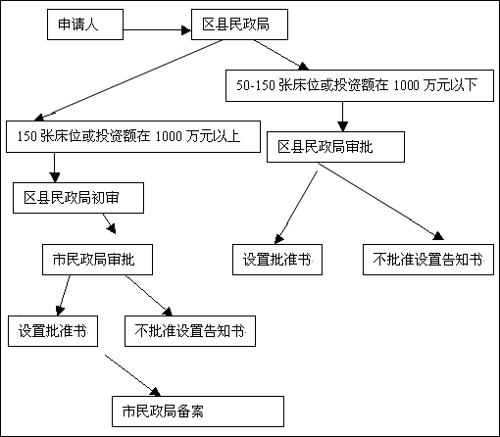
八、收费标准及依据
1、上海市物价局、上海市民政局 (沪价费[2001]第026号)(沪民计发[2001]28号)《关于居家养老服务收费问题的通知》
2、上海市物价局、上海市民政局转发(沪价行[1999]第234号)《关于本市养老机构收费标准问题的复函》
九、办理依据
1、中华人民共和国民政部令第19号、1999年12月30日发布《社会福利机构管理暂行办法》,自1999年12月30日起执行.
2、上海市人民政府令第56号、经1998年6月1日市政府第7次常务会议通过《上海市养老机构管理办法》, 自1998年10月1日起执行.
3、上海市工程建设规范 DGJ08-82-2000《养老设施建筑设计标准》。自2000年3月15日起执行.
4、上海市民政局(沪民事发[1999]第4号)《上海市养老机构设置细则》。自1999年2月19日起执行.
十、行政复议与行政诉讼：申请人对具体行政行为不服的，可以按《行政复议法》和
《行政诉讼法》的规定，申请行政复议或者提起行政诉讼 。

